Activité : les indicateurs d’évolution (1)
- Pour chaque document, préciser quel(s) indicateur(s) d’évolution est (sont) présent(s) dans le document. Justifier en encadrant les termes qui vous mettent sur la voie.
- Proposer une lecture de donnée correcte donnant du sans aux données entourées.
- Pour le document 3, comparer la croissance des différentes zones entre 1999 et 2012.

Document 1 : Taux de croissance du PIB constant en %
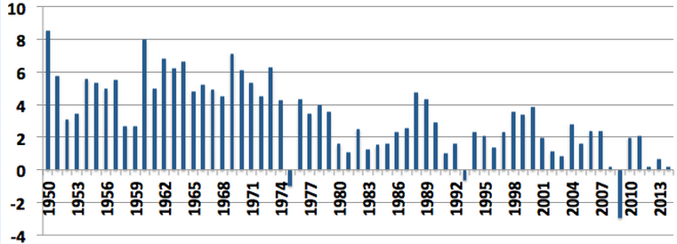
Source : INSEE, Comptes nationaux

Document 2 : Evolution démographique en Asie de l’Est et Asie du Sud-Est entre 1965 et 2005
Source : Nations Unies (2006)

Document 3 :
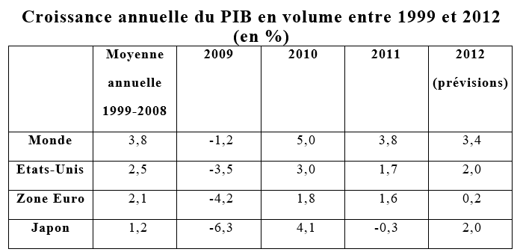
Source : Perspectives économiques de l'OCDE, n°90, 2011

